**导师简介**

|  |  |
| --- | --- |
| 【姓名】邱峰 | 【性别】男 |
| 【专业】肿瘤学 | 【政治面貌】中共党员 |
| 【职称】教授  主任医师 | 【学生导师】硕士生导师  博士生导师 |
| 【职务】南昌大学第一附属医院高新分院执行院长  南昌大学第一附属医院肿瘤科科副主任 | |
| 【邮箱】lukeqiubmu@163.com | |

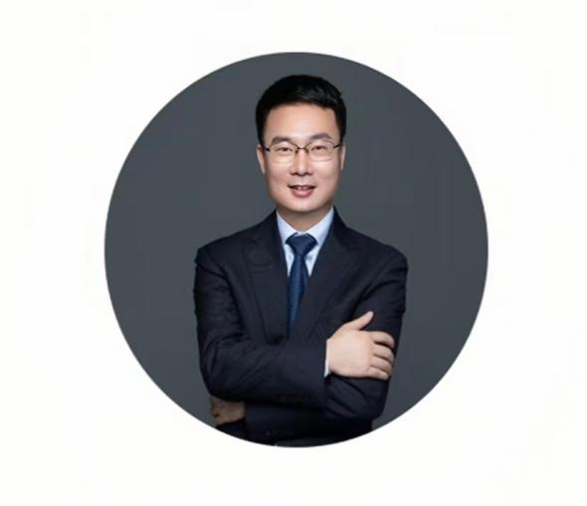

* 中国抗癌协会肺癌专业委员会委员、青年委员，中国肿瘤防治联盟委员，中部肿瘤放疗联盟常委，江西省抗癌协会副理事长，江西省整合医学会肿瘤精准诊疗分会主任委员，江西省抗癌协会肿瘤靶向专业委员会副主任委员，江西省研究型医院胸部肿瘤专委会副主任委员。
* 先后获得江西省科学技术进步二等奖、江西省科学技术进步三等奖、江西省政府二等奖、南昌市科学进步二等奖。入选南昌市高层次科技创新人才“双百计划”人才。获得2020年江西省优秀共产党员、江西省抗击新冠肺炎疫情先进个人等表彰。
* 目前主持承担了国家自然科学基金项目、江西省重点研发计划揭榜挂帅项目、江西省自然科学基金重点项目、南昌市重点实验室建设计划项目、南昌市“双百计划”、医疗科技支撑等项目。
* 在国内外期刊上公开发表论文50余篇，其中以第一作者或通讯作者发表SCI、中文核心期刊20余篇。